Отчёта по лабораторной работе 6

Основы работы с Midnight Commander (mc). Структура программы на языке ассемблера NASM

Грязнов Михаил Александрович НПИбд-01-22

Содержание

# 1 Цель работы

Целью работы является приобретение практических навыков работы в Midnight Commander. Освоение инструкций языка ассемблера mov и int.

# 2 Выполнение лабораторной работы

1. Создадим новый подкаталог с именем lab06 и в нем файл lab6-1.asm. (рис. 1)

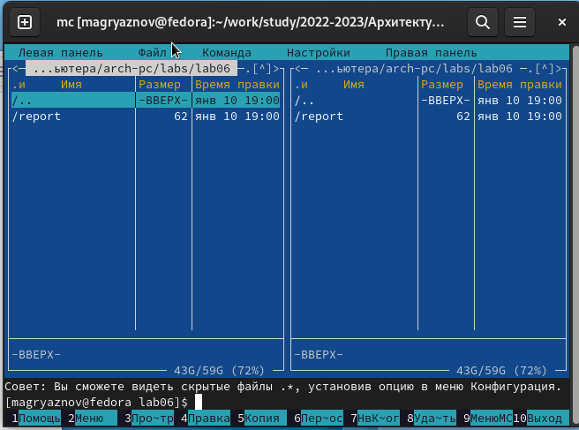

Рис. 1: Создание файлов в Midnight Commander

1. Введем в файл lab6-1.asm текст программы вывода сообщения на экран и ввода строки с клавиатуры (Листинг 1.). Создадим исполняемый файл и проверим его работу. (рис. 2, 3)

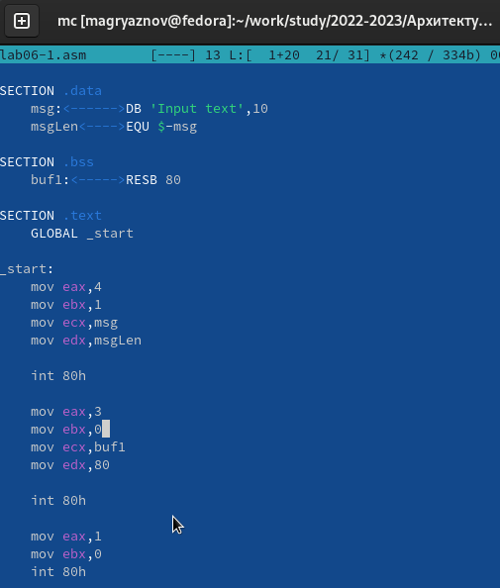

Рис. 2: Редактирование файла 1 в Midnight Commander

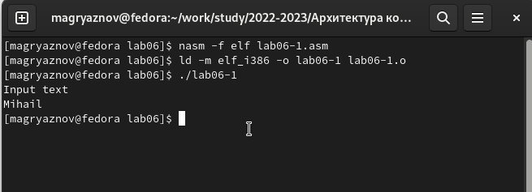

Рис. 3: Проверка программы 1

1. Скачали с туис доп файл, скопировали программу. (рис. 4)

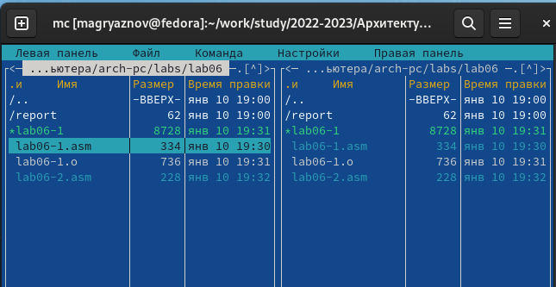

Рис. 4: Файл in_out.asm

1. Изменили код программы. (рис. 5, 6)

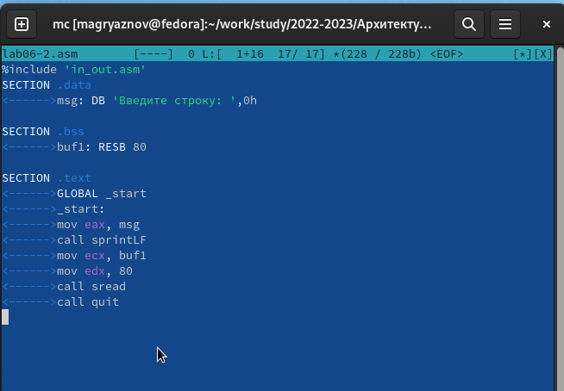

Рис. 5: Редактирование файла 2 в Midnight Commander

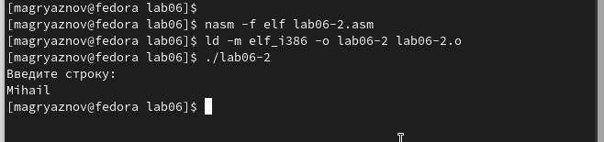

Рис. 6: Проверка программы 2

1. Изменили вызов подпрограммы. Теперь ввод и вывод в одну строку. (рис. 7, 8)

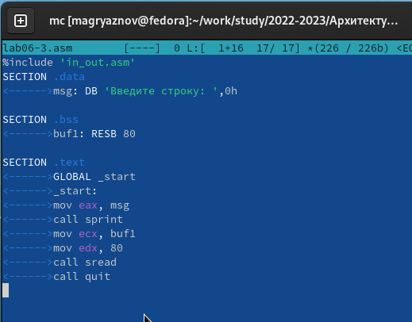

Рис. 7: Редактирование файла 3 в Midnight Commander

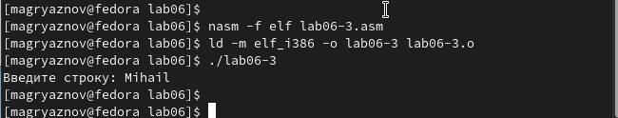

Рис. 8: Проверка программы 3

1. Внесем изменения в программу (без использования внешнего файла in_out.asm), так чтобы она работала по следующему алгоритму: (рис. 9, 10)

* вывести приглашение типа “Введите строку:”;
* ввести строку с клавиатуры;
* вывести введённую строку на экран.

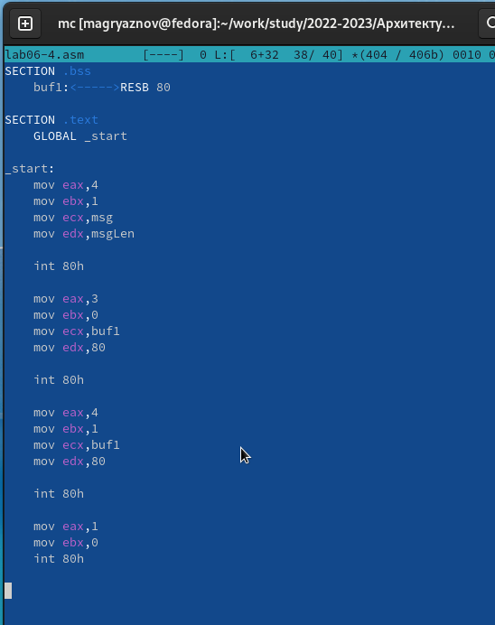

Рис. 9: Редактирование файла 4 в Midnight Commander

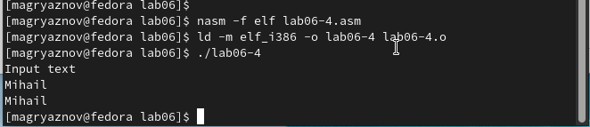

Рис. 10: Проверка программы 4

1. Сделаем тоже самое с файлом in_out.asm (рис. 11, 12)

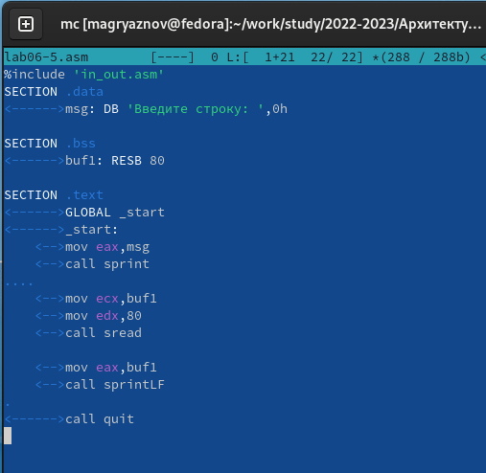

Рис. 11: Редактирование файла 5 в Midnight Commander

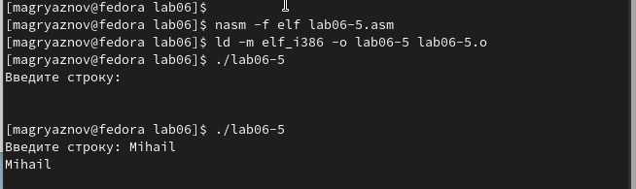

Рис. 12: Проверка программы 5

# 3 Выводы

Научились писать базовые ассемблерные программы. Освоили ассемблерные инструкции mov и int.